**Docieplacze neoprenowe - czemu są tak ważne?**

**Sporty wodne wymagają odpowiedniego przygotowania do nie zawsze korzystnych warunków pogodowych. W tym artykule zagłębimy się głębiej nad tematem docieplaczy neoprenowych.**

**Czemu docieplacze neoprenowe to must have w sportach wodnych?**

Aktywność sportową w wodzie można uprawiać zarówno latem, jak i w zimniejszych miesiącach. Trzeba jednak pamiętać o odpowiedniej ochronie temperatury naszego ciała. Zastanówmy się, jak ważną część w aktywności nad wodą stanowią [docieplacze neoprenowe](https://flowshop.pl/docieplacze-73/).

**Neopren - innowacyjny materiał**

Zapewne, przeglądając strony ze sprzętem przeznaczonym do sportów wodnych, nieraz w oczy rzuciło Ci się hasło "neopren". A co to właściwie jest? Neopren to rodzaj kauczuku syntetycznego o spienionej strukturze. Pianka stworzona z neoprenu jest lekka, miękka i sprężysta. Struktura neoprenu skutecznie chroni przed uszkodzeniami czy wstrząsami. Jej głównym atutem są wysokie właściwości izolacyjne, dzięki czemu materiał ten wykorzystuje się w wielu branżach, najczęściej jednak występuje w sprzętach i ubiorze przeznaczonych do uprawiania sportów wodnych - pomaga w regulacji temperatury ciała nawet w najcięższych warunkach atmosferycznych.

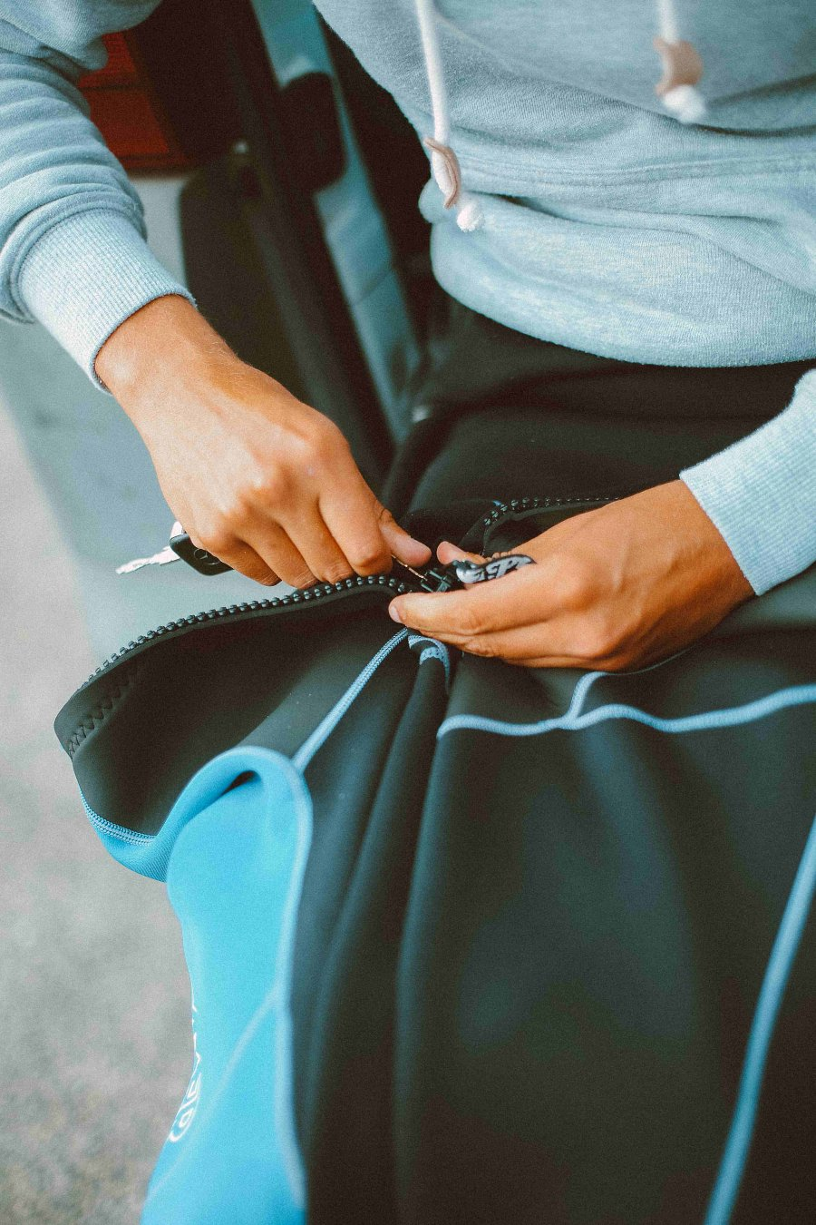

**Właściwości docieplaczy neoprenowych**

**Docieplacze neoprenowe** to alternatywa dla klasycznej pianki. Ich grubość sięga zwykle maksymalnie do 3 mm. Docieplaczy używa się w ciepłych miesiącach, by, jak sama nazwa wskazuje, jedynie "docieplić" nasze ciało i ochronić na przykład przed zimnym wiatrem. Docieplacze neoprenowe doskonale sprawdzą się podczas wiosennych i letnich miesięcy, gdy temperatura wody oraz powietrza jest na tyle wysoka, że klasyczna pianka będzie zbyt ciepła i gruba. Cienkość docieplacza zapewnia swobodę ruchów i pozwala zachować komfort termiczny w trakcie treningów.